Referat fra Kommunedirektørkollegiet 25.03.25
Tid og sted:
Tirsdag 25. mars. Rådhusstua Skien Rådhus kl. 0830
Medlemmer
Konst. kommunedirektør i Bamble | Birgit Sannes
Kommunedirektør i Drangedal | Hans Bakke
Konst. kommunedirektør i Kragerø | Marianne S. Gurrick (Forfall)
Kommunedirektør i Porsgrunn | Inger Anne Speilberg
Kommunedirektør i Siljan  Kommunedirektør i Skien | Jan Sæthre  Karin G. Finnerud
Andre
Arve Høiberg  Anette Gerner | Sekretariatet  GKI
Orientering:
Personvernombudet for Grenland  Presentasjonen er vedlagt referatet | Bjørn Idar Næss

Saksliste for kommunedirektørkollegiet 25.03.25
Saksnr |  | Kommunedirektørkollegiet
GKI | Styremøte  Se egen utsendt protokoll
13 / 25 | Referat fra møte i kommunedirektørkollegiet 24. februar 2025  Se utsendt forslag til referater  Konklusjon: Referat vedtatt
14 / 25 | Rolle beskrivelse for Personvern ombud  Ny tilsatt Personvern ombud, Bjørn Idar Næss, orienterte om forslag til rollebeskrivelse, årshjul og mulig fremtidig struktur med utvidelse med Nome og Midt Telemark kommuner, i tillegg til grenlandskommunene, 2 IKS’er og Skien pensjonskasse..  Konklusjon: Forslag til rollebeskrivelse ble presentert. Rolleavklaring for den kommunale Personvernkontakten må avklares og Personvern ombudet inviteres på ny til KDK når vurdering foreligger og kan drøftes
15 / 25 | Felles eierskapsstrategi  Det ble orientering om drøftelsene gjort i Ordførerkollegiet 26. februar. Der ble det besluttet å sende representantskapsmedlemmene informasjon om pågående arbeid i arbeidsgruppen Administrativ eierskapsforum og kontakten med selskapene.  Arbeidsgruppen meldte at Grenland brann og redning IKS skal etter fristen svare onsdag 26.. mars. Det er laget utkast til sak om mal eierstrategi og sak eierstrategi for Grenland havn, Grep, RIP og GBR  Sakene blir sendt kommunedirektørene til høring i uke 14, med sikte på utsendelse før påske.  Konklusjon: saken ble tatt til orientering
16 / 25 | Felles næringsmidler 2026 og budsjett Grenlandssamarbeidet IPR 2026  Utsendt forslag til budsjett for 2026 og vedlegg med fordelingsnøkkel ble drøftet.  Handlingsplan og budsjett skal behandles i Ordførerkollegiet 2. april  Konklusjon: Saken ble tatt til orientering. Kommunestyrene behandler Handlingsplan og budsjett i sine budsjettmøter i desember med behandling i Grenlandsrådet på følgende januar/februar
17 / 25 | Grenland næringsfond -søknad fra næringssjefskollegiet til styret  Utsendt søknad og tilrådning fra Næringssjefskollegiet ble behandlet  Konklusjon:  Kommunedirektørkollegiet, som styre i Grenland næringsfond, bevilger en ramme inntil kr. 950 000 til prosjektene Omdømme Grenland ved Grenland næringsforening og teknologitriangelet ved Universitetet i Sørøst Norge.  Innvilgelsen forutsetter tilsvarende bidrag og engasjement fra næringsliv og andre aktører. Handlingsplan og budsjett for prosjektene tilsendes næringssjefskollegiet.
18 / 25 | Telemark Helsefellesskap -oppfølging av partnerskapsmøtet 7. mars 2025  Protokoll fra partnerskapsmøtet 7. mars ble drøftet. I sak om eventuelt i partnerskapsmøtet ble det orientert om vedtak i Bamble kommune kommunestyre:  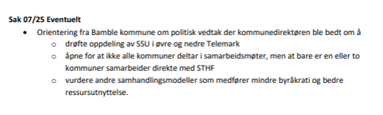  Videre ble vedtak i sak 6/25 i partnerskapsmøtet drøftet:  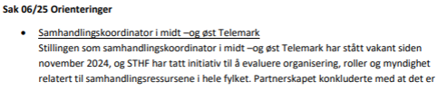  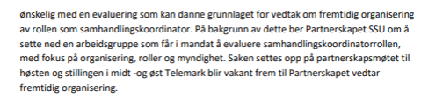  Konklusjon:  sekretariatet fremmer forslag til eventuelle strukturelle endringer i struktur for partnerskapet og innspill til evalueringen av roller, organisering og myndighet av samhandlingskoordinatorene, i samarbeid med Helsesjefskollegiet.
19 / 25 | Veterinærtjenesten  Kommunedirektør Karin Finnerud orienterte om veterinærvakt avtalen i Grenland  Det ble også henvist til referat fra kommunedirektørkollegiet 31. Mai 2024.  Konklusjon: Saken tas til orientering
  42/24 | Eventuelt  Kommunal veterinærvakt, -rekruttering av veterinærer  det ble gitt en orientering over de utfordringer Drangedal kommune har i dag med å rekruttere veterinærer til vaktordningen. Sekretariatet orienterte om ordningen generelt og om de drøftelser som skjer i forhold til samme utfordringer i Grenland og Larvik/Sandefjord.  Konklusjon: Det anbefales for Grenlandsrådets leder å fremme utfordringene med kommunal veterinærvakt med politisk utspill ovenfor departementet og regjering.
20/ 25 | Samarbeid med Nome og Midt Telemark kommuner  Kommunedirektør Jan Sæthre orienterte om henvendelse fra kommunedirektøren i Nome om hvordan Grenlandskommunene eventuelt vil forholde seg til en søknad fra Nome og Midt Telemark kommuner om deltakelse.  Konklusjon:  Kollegiet er avventende sett i forhold til kommende prosess om egne ambisjoner for administrativ tjenesteutvikling og samarbeid.
21 / 25 | Grenlandsregionens fremtidige energistrategi -oppfølging av kommunale vedtak om kjernekraft  Sekretariatet orienterte om Ordførerkollegiets drøftelse i møte 26. februar om oppfølgingen av felles formannskapsmøte 7. februar og tema om Grenlandsregionens fremtidige energistrategi. Ordførerkollegiet besluttet å fremskaffe mer kunnskap om kjernekraft:  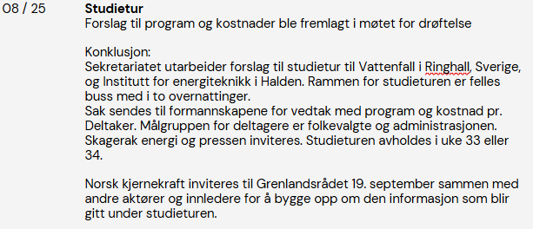  Studietur finner sted 12 – 14. august 2025. Ordførerkollegiet har studietur som sak 2. april og sak til formannskapene sendes ut før påske  Konklusjon: Til orientering
22 /25 | Utredning av samarbeid om administrative oppgaver  Oppfølgingssak fra sak 07/25 i KDK 14. januar 2025 der kommunedirektørene ville undersøke med sine leder grupper om det er ønskelig å utrede samarbeid innan administrative (ikke innbyggerrettede) tjenester, som f.eks lønn og arkiv.  Konklusjon:  Saken blir tema for lunsj til lunsj samling for kommunedirektørkollegiet i september
23 /25 | Samling for kommunedirektørene  Kollegiet drøftet behov for å drøfte strategi for samarbeidet  Samling planlegges 11. – 12- september 2025 med besøk til et regionalt samarbeid i Agder og fremtidig strategisk samarbeid i Grenland, som tema.  Sekretariatet har oppgave å utarbeide forslag til program til neste KDK 22. april 2025
24 /25 | Eventuelt  Konst. Kommunedirektør Birgit Sannes viste til vedtak i Bamble kommunestyre i sitt møte 6. februar 2025:  KST - 07/25 vedtak  1. Bamble kommune melder seg inn i Norske kjernekraftkommuner (NKK).  2. Medlemskontingenten belastes ordførers budsjett i 2025. Kontingenten for årene fremover innarbeides i budsjett og økonomiplan.  3. Kommunen sender en henstilling til staten der vi ber om at konsekvensutredning av kjernekraft settes i gang i statlig regi.  I forbindelse med behandling av Bambles høringssvar på strømprisutvalget «Balansekunst» fra desember 2023, ble det lagt til 3 punkter i vedtaket som omhandler kjernekraft.  Vedtaket lyder:  - Bamble kommune mener at kjernekraft i fremtiden vil være en del av løsningen for å møte behovene for kraft i fremtiden, og anbefaler derfor at dette arbeidet styrkes og intensiveres for å sikre nok kraft i fremtiden.  - Bamble kommune vil også peke på såkalte små modulære reaktorer (SMR), som er mindre enn konvensjonelle atomreaktorer, og som kan bygges på ett sted, for deretter å kunne settes i drift og drives i nærheten av områder med stort kraftbehov slik vi blant annet har hos industrien i Grenland.  - I tillegg ber kommunestyret om å få en sak på gjennomføring av et mulighetsstudium som omfatter lokalisering, bygging og drift av ett eller flere kjernekraftverk i Grenlandsregionen, for å produsere kortreist og stabil kraft industrien og husstander.  Sannes foreslo at følgende tekst blir sendt Orførerkollegiet 2. april:  Viser til vedtak i Bamble kommune om utredning av kjernekraft, samt vedtak i øvrige Grenlandskommuner. Kommunedirektørkollegiet er av den oppfatning av kommunene hverken har kompetanse eller kapasitet til å gjennomføre et mulighetsstudium for lokalisering, bygging og drift av ett eller flere kjernekraftverk i Grenlandsregionen. Kommunedirektørkollegiet ber ordførerkollegiet om å sende henvendelse til Energidepartementet hvor det bes om at departementet initierer en mulighetsstudie.  Konklusjon: Foreslått tekst til henvendelse fremmes for ordførerkollegiet

